Сейчас большое внимание уделяется профориентационной работе с детьми: тематические беседы и занятия, экскурсии, знакомство с представителями различных профессий, видеозанятия, игровые программы и др. Учащиеся от самых маленьких до старшеклассников не только знакомятся с миром профессий, но делают первые шаги к будущему главном выбору в жизни.

Выбор профессии является одним из наиболее актуальных вопросов для молодого поколения в современном мире. Правильный выбор профессии - очень важный шаг, определяющий всю дальнейшую жизнь человека. От этого шага зависит успешность человека как профессионала и как личности в целом.

Профориентация не только расширяет общий кругозор ребенка, но и раскрывает возможности для проявления его интересов и увлечений, и дает возможность сделать осознанный выбор.

Проведение профориентационной работы во многом зависит от возрастных особенностей учащихся. На I ступени формируется положительное отношение к труду, раскрывается важность и необходимость его для общества, сила и красота труда, формируется потребность быть полезным людям. На II ступени раскрываются нравственные основы выбора жизненного пути, обучающиеся знакомятся с конкретными видами трудовой деятельности, расширяется круг представлений о труде взрослых. Обучающимся предоставляется возможность ознакомиться с практическим применением достижений науки в сфере промышленного и сельскохозяйственного производства. На III ступени профессиональные интересы школьников более осознанны. Обучающиеся в процессе профориентации получают более полные сведения об экономике производства, уровне механизации и автоматизации. Старшеклассники принимают решение о выборе профессии, у большинства из них четко определяются мотивы учебной деятельности.

Дополнительное образование всегда решало проблему оказания помощи в выборе профессии. Чем интереснее формы и методы профориентационной работы, тем они доступнее и актуальнее для обучающихся.

Однако в современном образовании профориентация зачастую имеет скучную подачу, и поэтому очень важно, чтобы информация подавалась в увлекательной, и нетривиальной форме. Именно поэтому одной из форм проведения тематического занятия было выбрано занятие-путешествие с элементами квеста, то есть увлекательный поиск ответов на вопросы с активным участием детей.

Методическая разработка профориентационной квест-игры «ВСЕ РАБОТЫ ХОРОШИ – ВЫБИРАЙ НА ВКУС» рассчитана на обучающихся 8 - 13 лет с учетом возможности изменения сложности заданий и корректировки количества вопросов и этапов занятия. При желании данное занятие можно модифицировать в соревнование между учащимися разных объединений, а также, использовать для организации общецентровских мероприятий. Важной особенностью такой организации занятия является возможность для каждого ребенка максимально проявить себя с лучшей стороны, показать свои знания и способности, сделать что-то особенное, оригинальное и раскрыться в соревновательном процессе.

ТЕМАТИЧЕСКОЕ ЗАНЯТИЕ ДЛЯ ПРОВЕДЕНИЯ
В ОБЪЕДИНЕНИИ ДОПОЛНИТЕЛЬНОГО ОБРАЗОВАНИЯ

«ВСЕ РАБОТЫ ХОРОШИ – ВЫБИРАЙ НА ВКУС»

Разработала: Педагог дополнительного образования
МБУДО ЦРТДиЮ Г. Воронежа
Красношлык Екатерина Владимировна

Форма проведения: игра-путешествие с элементами квеста.
Возраст учащихся: 8 – 13 лет.

Количество участников и деление на команды проводится по фактическому количеству участников.
Рекомендуемое количество участников в группе: от 5 до 8 человек.

Оборудование, наглядность: маршрутные листы для каждой команды; раздаточный материал к конкурсам (на каждую команду); наглядный материал для проведения конкурсов и оформление кабинета (зала) – плакаты «профессии»; экран; видеопроектор; ноутбук; подборка слайдов к конкурсам…; маркеры; бэйджи для команд; бэйджи для жюри; табличка «Жюри»; по возможности – грамоты или иной доступный наградной материал.

Цель: активизировать у учащихся интерес к изучению особенностей и специфики различных профессий, способствовать более тесному взаимодействию детей и родителей через знакомство с родом деятельности родителей, привлечение родителей к воспитательной внеучебной деятельности.

Задачи:

Учебно-познавательные:
расширить и систематизировать знания учащихся о профессиях;
формировать интерес к профессиям родителей, к особенностям и социальной значимости каждого вида деятельности.

Коммуникативные:
развивать способности работать в коллективе, а также, индивидуально и в малой группе;
развивать внимание, познавательные процессы, наглядно-образное мышление.

Общекультурные:
прививать уважение к труду и к людям разных профессий;
привлечение родителей к организации активного познавательного отдыха учащихся.

В начале занятия проводится деление на команды.
В случае присутствия на занятии родителей учащихся, приветствуется их участие в команде.

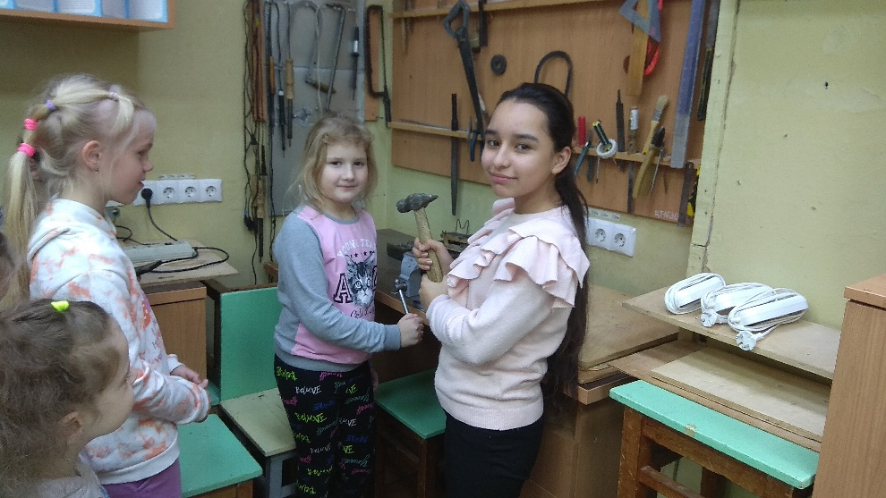 | 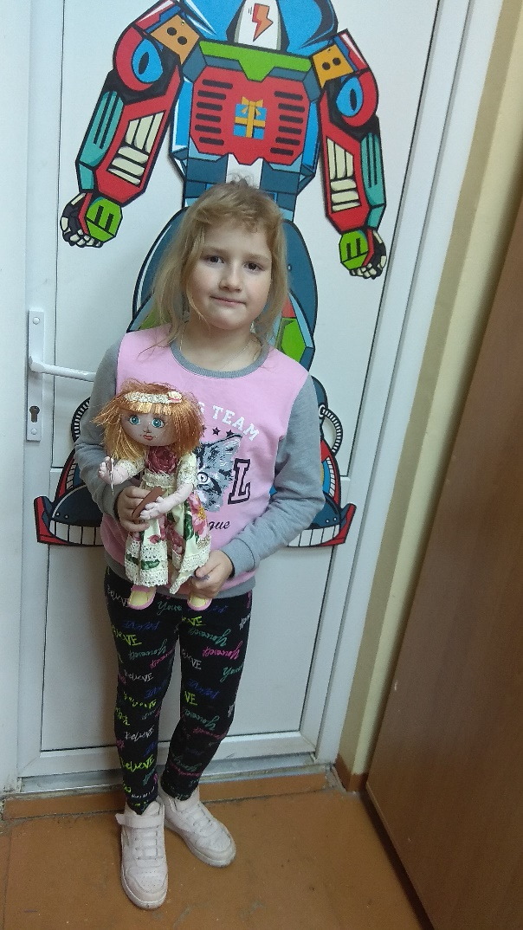
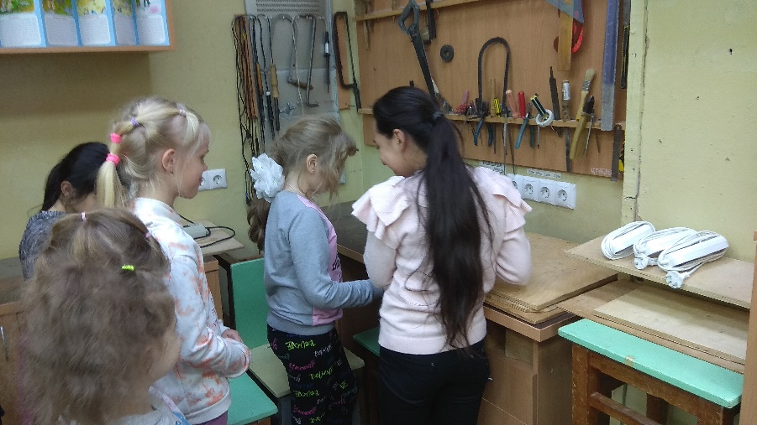

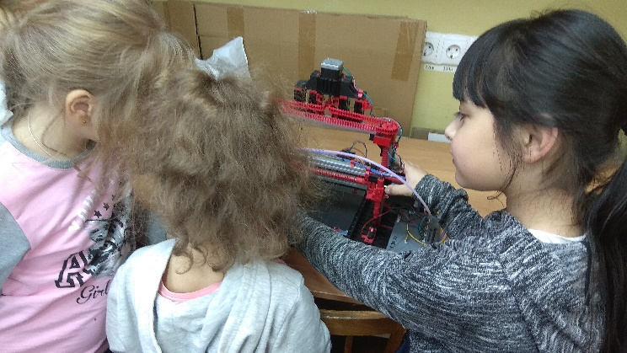 | 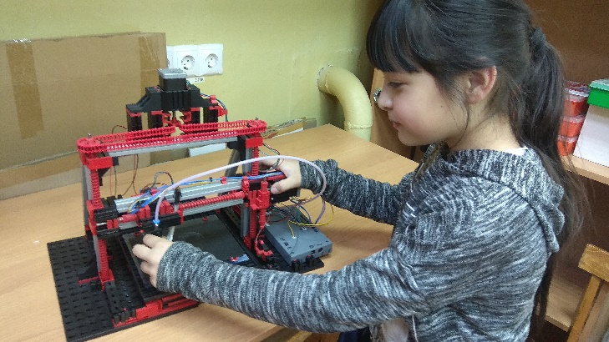
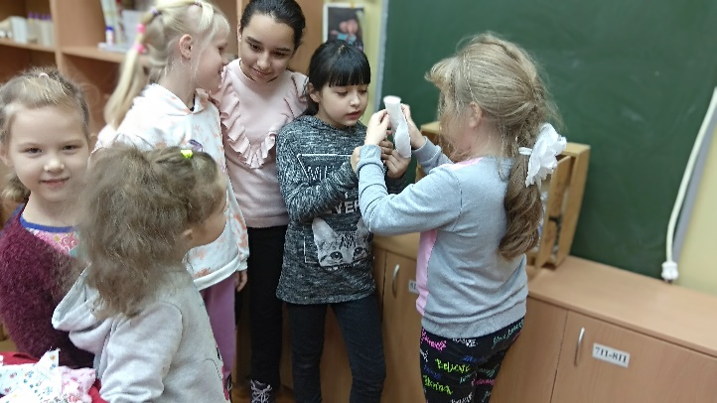 | 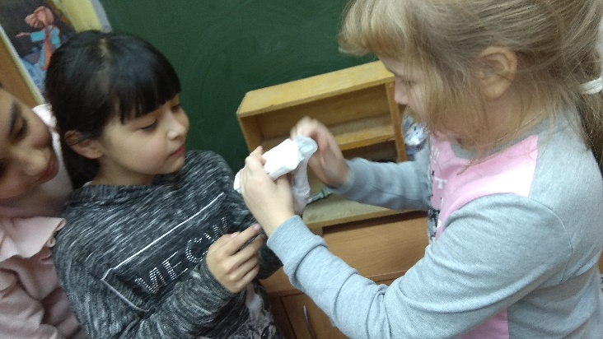

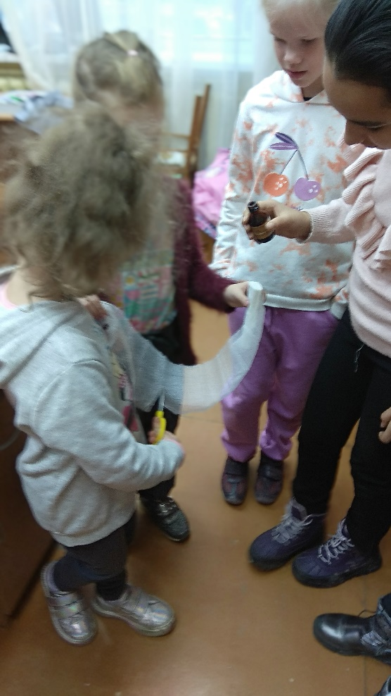 | 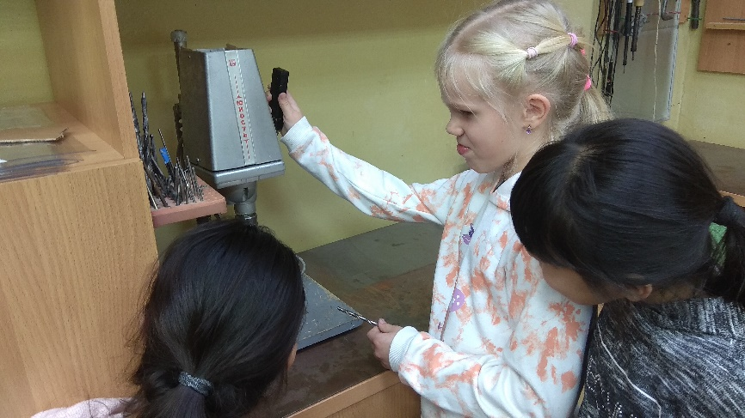
 | 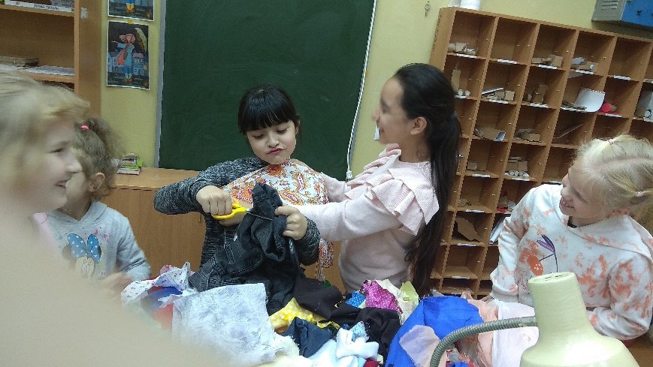

Каждой команде предлагается в течение 10 минут выбрать капитана, придумать оригинальное название, которое должно перекликаться с темой занятия. Название команды записывается на бэйджах участников.

Педагог: Здравствуйте, ребята и уважаемые взрослые! Сегодня нам с вами предстоит принять участие в увлекательной игре-путешествии с элементами квеста. А знаете ли вы, что такое квест? Квест – это приключение, с определённым сюжетом. Вам придётся решать сложные задачи, отвечать на вопросы, проявить смекалку, и, конечно же, дружно работать в команде.

Вам предстоит посетить 7 станций, на каждой из которых вы будете получать определенные задания, за выполнение которых жюри выставит вам оценочные баллы. На прохождение каждого задания отводится определенное время (не больше 10 минут).

Для выставления баллов каждой команде, жюри получает маршрутные листы. В конце занятия проводится подсчет полученных баллов. Команда, набравшая наибольшее количество баллов объявляется победителем. В случае, если команды получают одинаковое итоговое количество баллов, жюри оценивает оригинальность и соответствие тематике мероприятия название команды.

Станция первая. «Там, на неведомых дорожках»

Педагог: Все мы, и дети, и взрослые, любим сказки. У каждого из нас есть любимые сказочные персонажи, и сейчас мы с вами попробуем представить себе кем могли бы работать в наши дни сказочные герои?

1. Красная Шапочка из сказки Шарля Перро «Красная Шапочка».

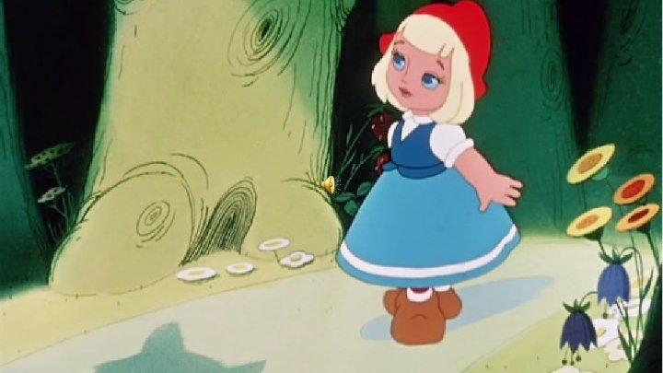
Ответ: Социальный работник, курьер по доставке продуктов.

2. Золушка из сказки Шарля Перро «Золушка».

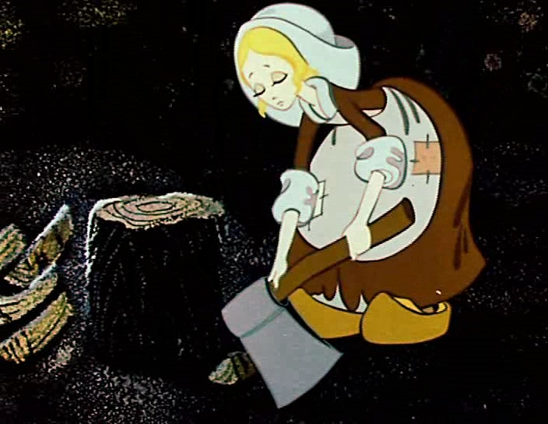
Ответ: Домработница, горничная, швея, повар, садовник, сортировщик продуктов на складе.

3. Герой мультфильма «Каникулы в Простоквашино» кот Матроскин по мотивам повести Эдуарда Успенского «Дядя Фёдор, пёс и кот».

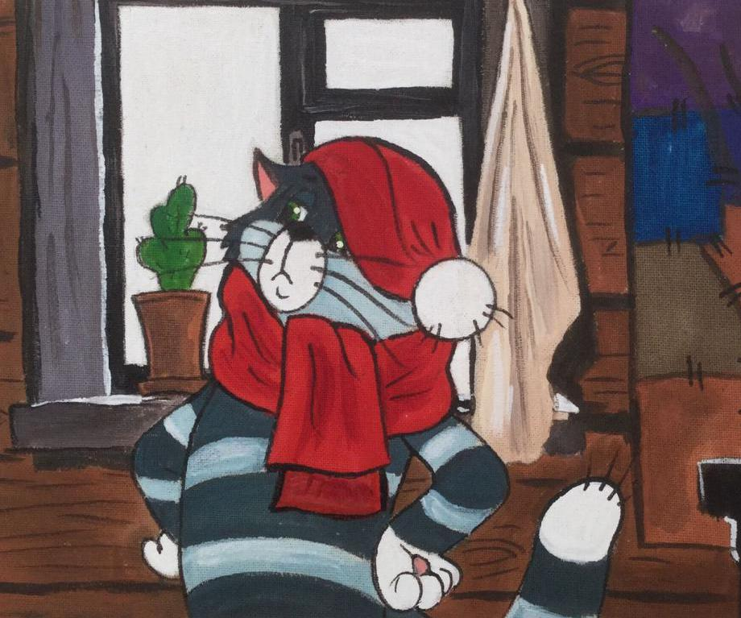
Ответ: Бизнесмен, животновод, дрессировщик, портной, музыкант.

4. Волк из сказки братьев Гримм «Волк и семеро козлят».

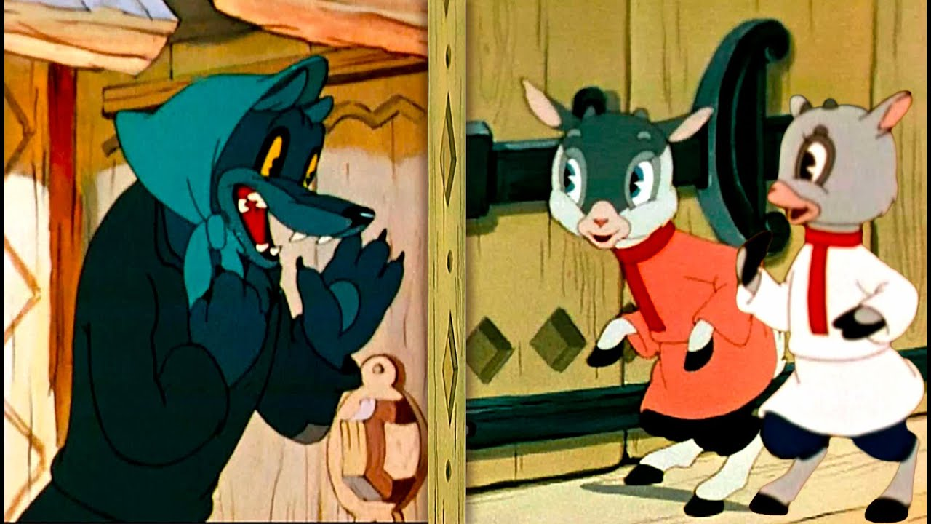
Ответ: Пародист, певец.

5. Герой мультфильма «Чебурашка» Крокодил Гена

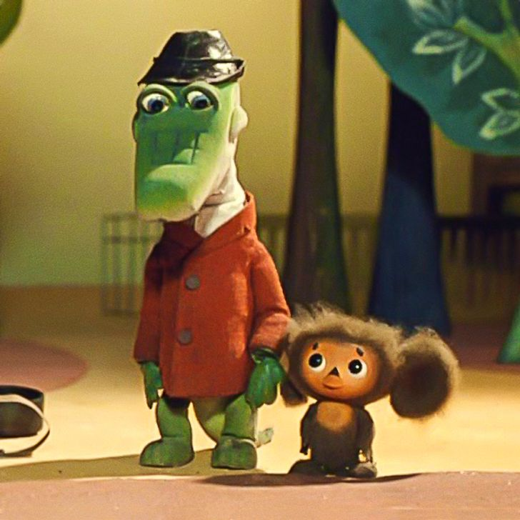
Ответ: Музыкант, воспитатель в детском саду

6. Герой мультфильма «Ну, погоди!» Волк

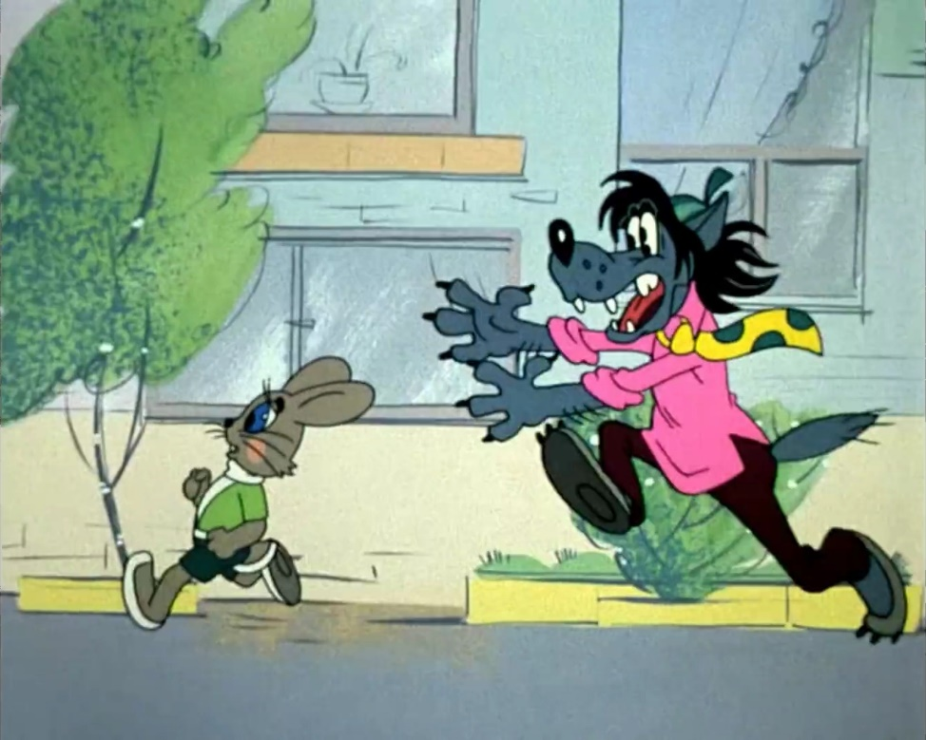
Ответ: Строитель, артист, певец, аниматор, спортсмен, автогонщик, моряк и др.

Станция вторая. «А у Коли, например, мама - милиционер»

Педагог: Ребята! Каждый из вас первые свои знания о профессиях получает в семье от мам, пап, бабушек, дедушек…

(На экране демонстрируется фрагмент мультфильма по стихотворению С. Михалкова «А что у вас?»)

А задумывались ли вы, какую профессию выберете?
Знаете ли вы, кем работают ваши родители, бабушки, дедушки, дяди, тети…? А теперь вы попробуете отгадать загадки и скажете, есть ли представители отгаданных профессий в вашей семье.

1. Кто пропишет витамины?
Кто излечит от ангины?
На прививках ты не плачь —
Как лечиться, знает... (Врач)

2. В золотых её руках –
Все иголки и булавки,
Нитки, пуговки, крючки
Превращаются в одежду.
Её носим я и ты. (Швея)

3. В фирме прибыль он считает,
Всем зарплату начисляет.
И считать ему не лень
Все налоги целый день. (Бухгалтер)

4. Кирпичи кладет он в ряд,
Строит садик для ребят.
Не шахтер и не водитель,
Дом нам выстроит… (Строитель)

5. Его работы ждёт земля,
Едва рассвет лучи зажжёт.
Весной расчешет он поля,
Наступит осень - пострижёт (Фермер)

6. Выезжает на дорогу
Он обычно спозаранку.
На педаль поставив ногу
И рукой крутя баранку. (Водитель)

7. Громко прозвенел звонок,
В классе начался урок.
Знает школьник и родитель -
Проведет урок... (Учитель)

8. Человек сидит в ракете.
Смело в небо он летит,
И на нас в своем скафандре
Он из космоса глядит (Космонавт)

9. Темной ночью, ясным днем
Он сражается с огнем.
В каске, будто воин славный,
На пожар спешит... (Пожарный)

Конечно же у нас не хватит времени, чтобы перечислить все существующие профессии, поэтому, кто хочет – может рассказать нам, где работают и чем занимаются ваши родственники.

Станция третья. «Профессиональный алфавит»

В мире насчитывается свыше 40 тысяч профессий. Знаете ли вы, что около 500 профессий ежегодно исчезают, и примерно столько же возникает новых? Одни профессии меняют название, другие меняются по своему содержанию. Среди такого многообразия профессий вам необходимо будет выбрать одну на всю жизнь. Задумайтесь.

Педагог: Капитаны подойдут и выберут одну из предложенных карточек. На этих карточках написаны разные буквы. Вашей команде нужно за 10 минут вспомнить и записать как можно больше профессий на выбранную вами букву. Если вы знаете название старинных профессий на эту букву – их тоже можно использовать.

Станция четвертая. «Оглянись вокруг»

Вы ходите в школу и на занятия в наше объединение. А задумывались ли вы когда-нибудь представителей каких профессий вы там встречаете каждый день?

Найдите названия профессий, которые есть в каждой школе и в нашем центре творчества: сторож, психолог, уборщица, медсестра, бухгалтер, водитель, дворник, сантехник, столяр, электрик, кладовщик, преподаватель, сторож, библиотекарь, директор, педагог, учитель, повар.

а | б | м | е | д | с | е | с | т | р | а | у | к | е | н | с | г | ш
б | и | б | л | и | о | т | е | к | а | р | ь | п | о | в | а | р | б
п | ц | у | к | е | н | г | о | с | т | о | р | о | ж | о | н | э | у
с | о | к | р | п | а | в | о | ф | ъ | х | з | щ | у | д | т | л | х
и | л | о | к | з | а | д | о | ш | е | к | а | в | б | и | е | е | г
х | д | ч | ю | ц | д | в | о | р | н | и | к | о | о | т | х | к | а
о | ж | е | а | ш | н | я | н | я | к | и | е | о | р | е | н | т | л
л | э | г | к | ф | а | с | т | о | л | я | р | к | щ | л | и | р | т
о | я | а | м | в | и | л | з | и | о | р | о | л | и | ь | к | и | е
г | ч | р | л | и | а | в | а | м | а | п | е | к | к | и | а | к | р
л | с | у | к | л | а | д | о | в | щ | и | к | б | ю | ж | ш | у | в
л | м | и | т | ь | п | р | е | п | о | д | а | в | а | т | е | л | ь
у | ч | и | т | е | л | ь | в | о | с | п | и | т | а | т | е | л | ь

Станция пятая. «Ассоциации»

Любая профессия подразумевает совершение определенных действий. Ваша задача – показать, что вы не только знаете названия профессий, но и понимаете, какие действия и задачи выполняют их представители. Запишите на листе как можно больше профессий, представители которых у вас ассоциируются со следующими глаголами:

Бегать

Писать

Считать

Говорить

Рисковать

Думать

Фантазировать

Помогать

Станция шестая. «Весёлая угадайка»

Кто хорошо работает – тот умеет хорошо отдыхать и веселиться. Поэтому следующее задание будет на смекалку и чувство юмора. Соедините стрелками высказывания с картинками.
(После правильного ответа на каждый вопрос или чтобы показать правильный ответ – на экране демонстрируется слайд с загаданной профессией)

Перед кем все люди снимают шапки?
(Перед парикмахером.)

Кто работает играючи?
(Актёры, музыканты-исполнители.)

Человек, работающий с огоньком, – это… Кто?
(Пиротехник.)

Как звали первую сказочную женщину-лётчицу?
(Баба-Яга.)

Самый сладкий мастер – это... Кто?
(Кондитер.)

Звёздный бухгалтер – это... Кто?
(Астроном.)

Парикмахер для травы – это... Кто?
(Газонокосильщик.)

Ухажер за деревьями – это… Кто?
(Садовод, садовник.)

Станция седьмая. «Конкурс капитанов»

Педагог: Капитан – это тоже профессия. Быть капитаном корабля, управлять самолетом в небе, вести к победе спортивную команду – все это очень нелегкий и ответственный труд. И сейчас настало время вашим капитанам доказать, что команда не ошиблась в выборе лидера. Капитан должен уметь донести свои команды до каждого члена экипажа даже если делать это придется необычным способом.
Каждый капитан вытягивает две карточки с названиями профессий и должен с помощью пантомимы (действий и жестов) показать эту профессию своей команде. Если команда не может угадать –право ответа получает команда соперника, и, в случае правильного ответа, ей присуждается дополнительный балл.

Профессии для конкурса:

Художник.
Швея.
Фотограф.
Парикмахер.
Врач.
Водитель.
Электрик.
Учитель.
Повар.
Пожарный.

Педагог: Пройдут школьные годы, и вы отправитесь во взрослую жизнь, выберете самую важную и самую нужную профессию. А наш Центр творчества поможет вам найти путь к конечной станции нашего сегодняшнего путешествия.
Сегодня вы с большим интересом и азартом выполняли задания, стараясь опередить соперников. Я думаю, что вы проверили все свои знания о профессиях, свою эрудицию, находчивость и чувство юмора. А на протяжении всего путешествия вы получили много различных эмоций, сделали для себя важные выводы.

А теперь давайте узнаем победителя. (Подсчет результатов, объявление, награждение.)

Наша игра-путешествие «ВСЕ РАБОТЫ ХОРОШИ – ВЫБИРАЙ НА ВКУС» подошла к завершению, но вы уходите с багажом знаний и хорошим настроением. Завершить наше путешествие хочется словами великого педагога Константина Дмитриевича Ушинского: "Если вы удачно выберете труд и вложите в него всю свою душу, то счастье само вас отыщет".

До свидания!

СПИСОК ИСПОЛЬЗОВАННЫХИСТОЧНИКОВ:

1. Ероховец, О.Е. Формирование профориентационного самосознания учащихся/ О.Е Ероховец. – Минск: Красико-Принт, 2014. – 128 с. – (Деятельность классного руководителя).
2. Психологическое сопровождение профориентационной работы в учреждении образования/сост. О.И. Главницкая. – Минск: Красико-Принт, 2015. – 96 с. – (Школьному психологу и социальному педагогу).
3. Азбука профориентации в школе: классные часы, игры, мероприятия, неделя профориентации/ сост. Котова Н.В. – Минск: Красико-Принт,2015. 128 с.

